考虑A和B刚建立TCP连接，准备发送数据。假设A的初始序号为x，B端的初始序号为y。B暂时没有数据需要发给A，并且B的接收缓冲区为1000字节。

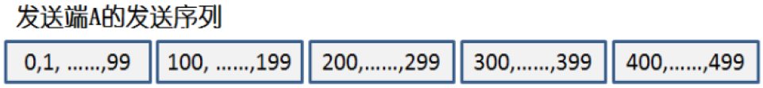a)针对A的发送序列，在网络情况良好下，试问B收到每个报文后给A反馈的确认帧的序号（seq）、确认号（ack）以及接收窗口分别是多少？



b)若B的接收序列如图所示。试问B收到每个报文后向A反馈的确认帧的序号（seq）、确认号（ack）以及接收窗口分别是多少？